Analisa Game “MAGER”

Nama : Zulkarnaen Mustaqim

Nim : A11.2018.11109

Kel : A11.4507

1. Fitur Menunggu ketika sistem memuat data.



1. Fitur Login sebelum memainkan Game.

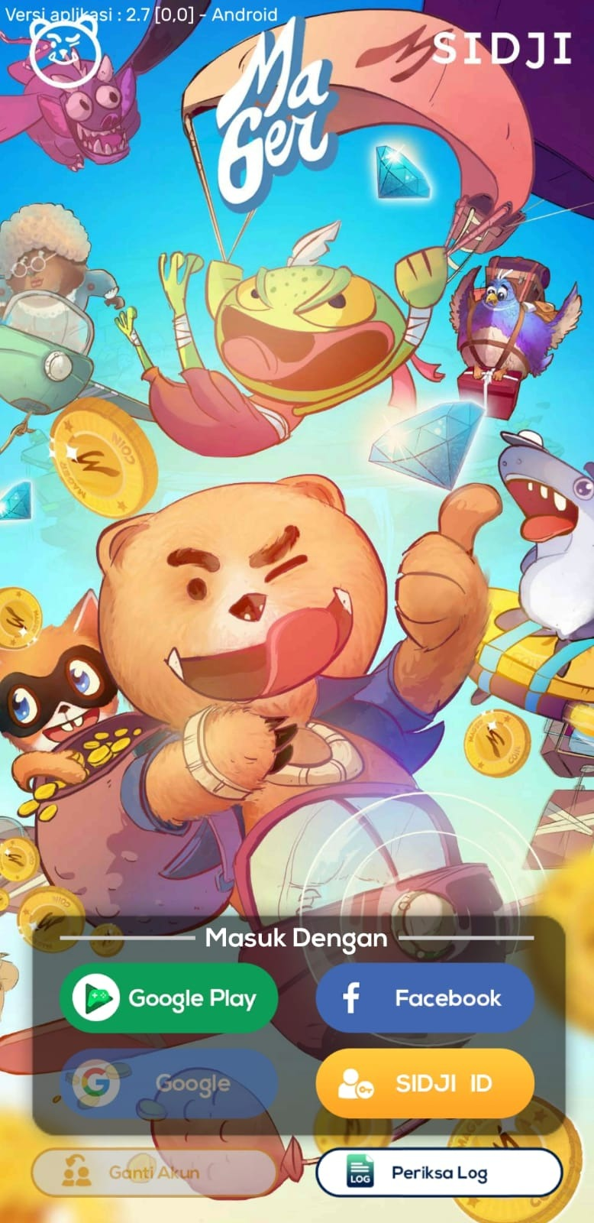

1. Fitur Pop-Up mendownload data yang dibutuhkan ketika user ingin memainkan game.

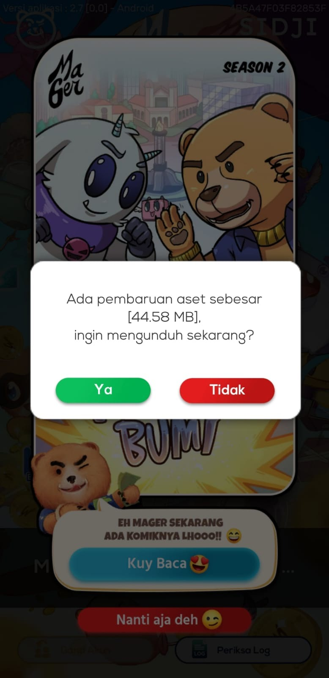

1. Fitur menunggu ketika game sedang mendownload data.

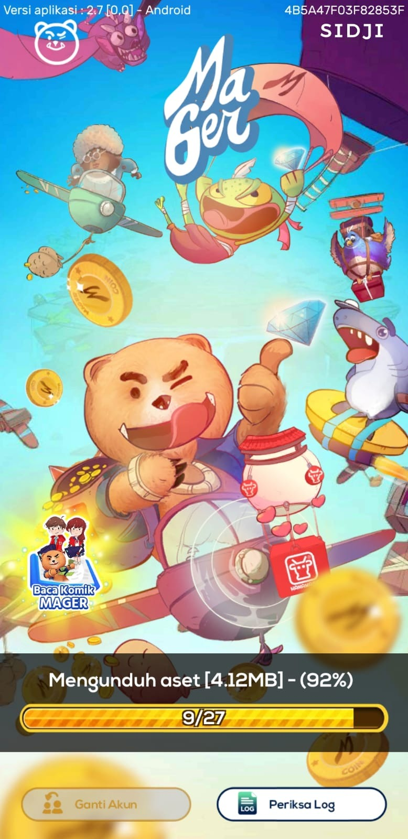

1. Fitur memperlihatkan LOG penguduhan asset untuk supaya user dapat memainkan gamenya.

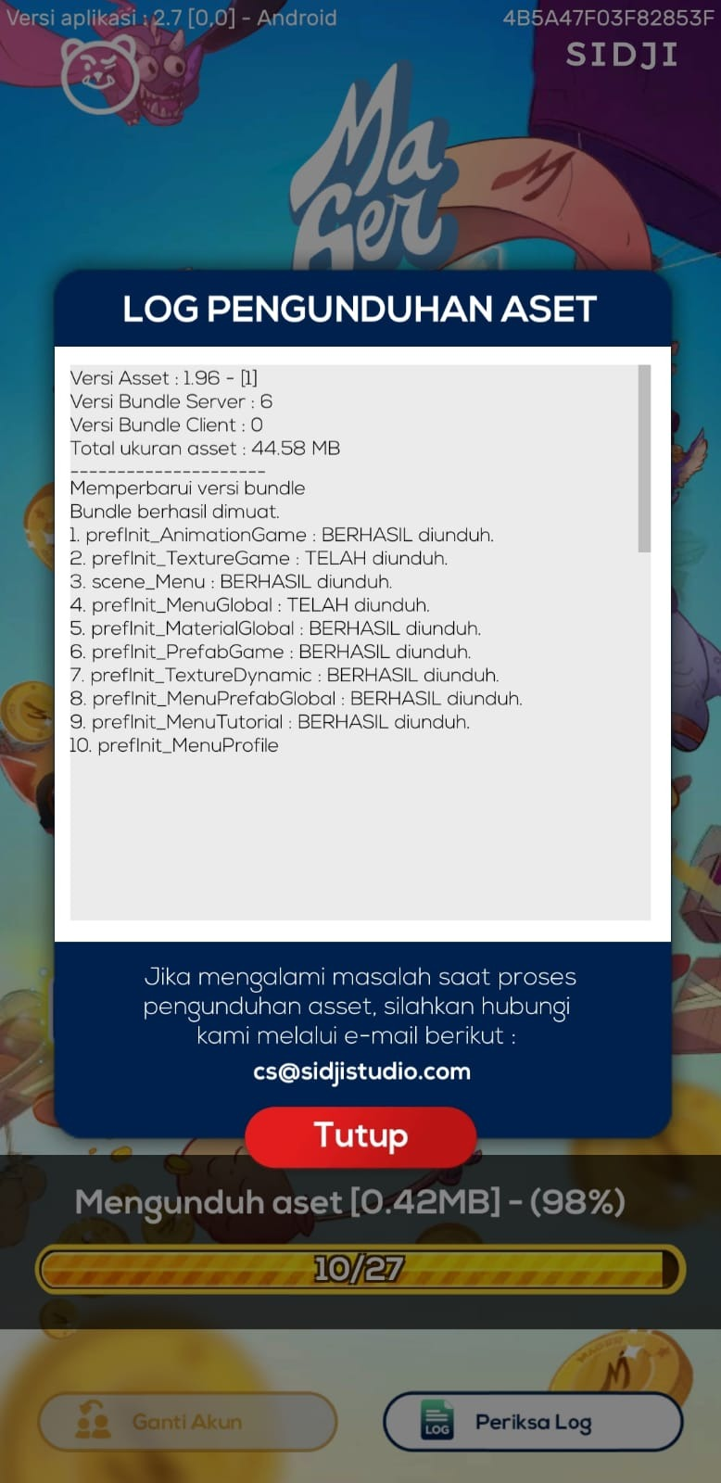

1. Fitur memasukan Nama pemain ketika didalam game.

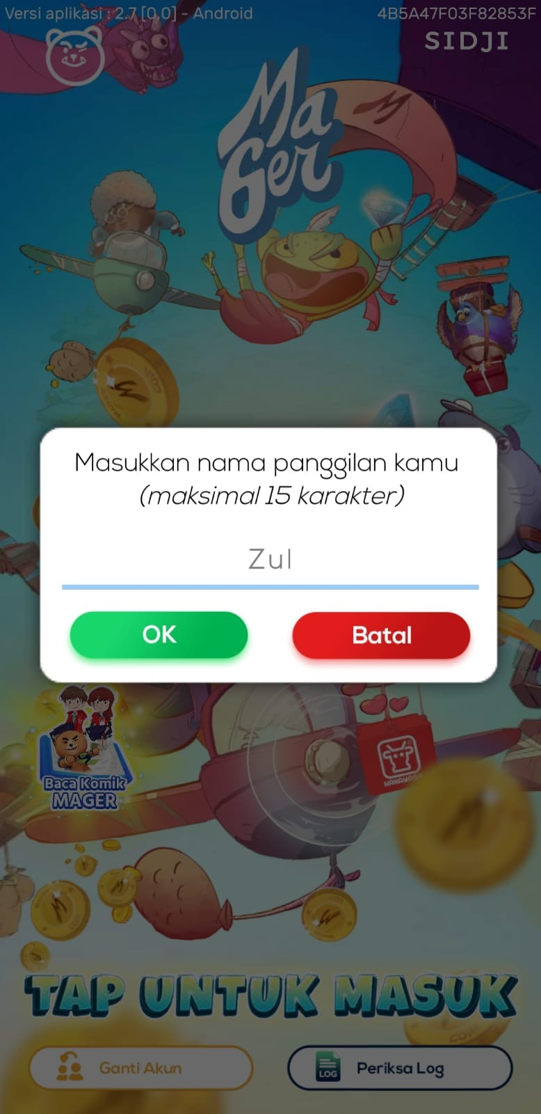

1. Fitur klik untuk memasuki menu utama game.

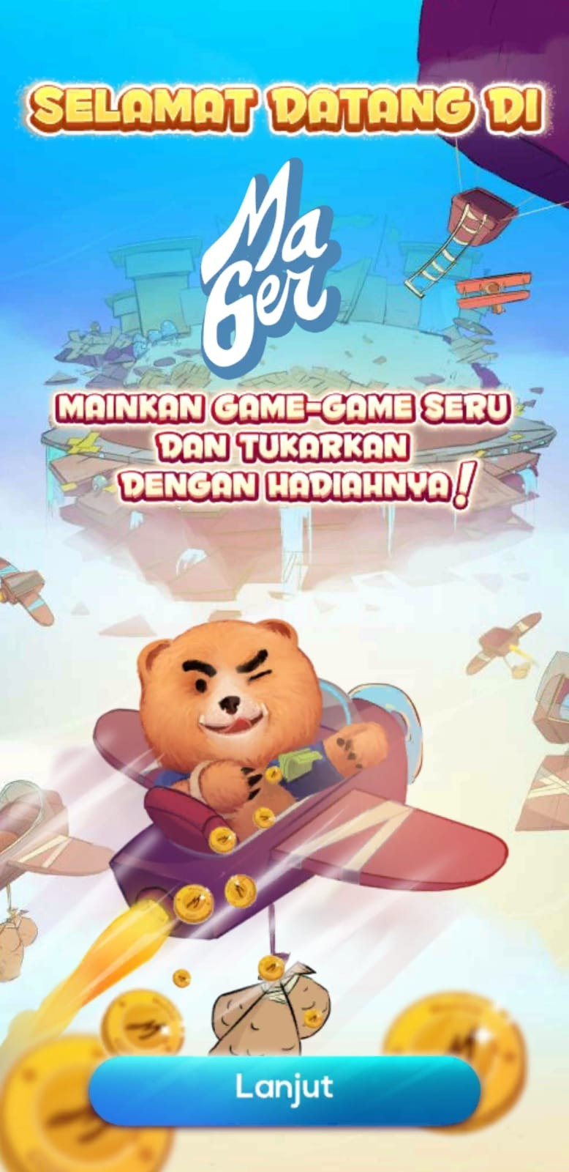

1. Fitur tombol klik untuk memasuki game yang setiap tombolnya akan menampilkan game yang berbeda-beda.

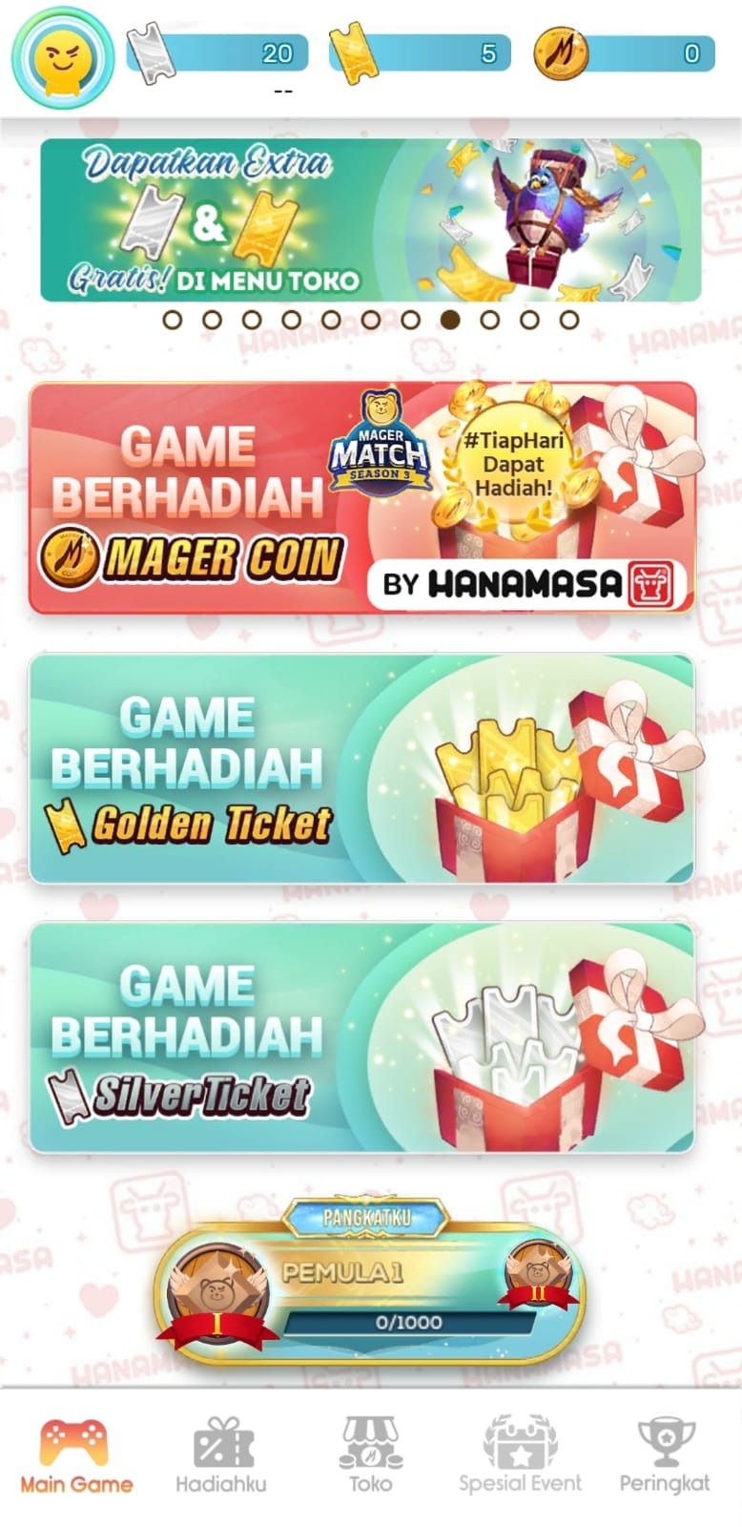

1. Permainan. Terdapat fitur menangkap benda dan ketika player menangkap benda yang berjatuhan akan mendapatkan score, terdapat Lv kesulitan gamenya, terdapat enemy yang menembakan laser ke arah player secara random, terdapat fitur background game, dan fitur musik ketika user memainkan gamennya.

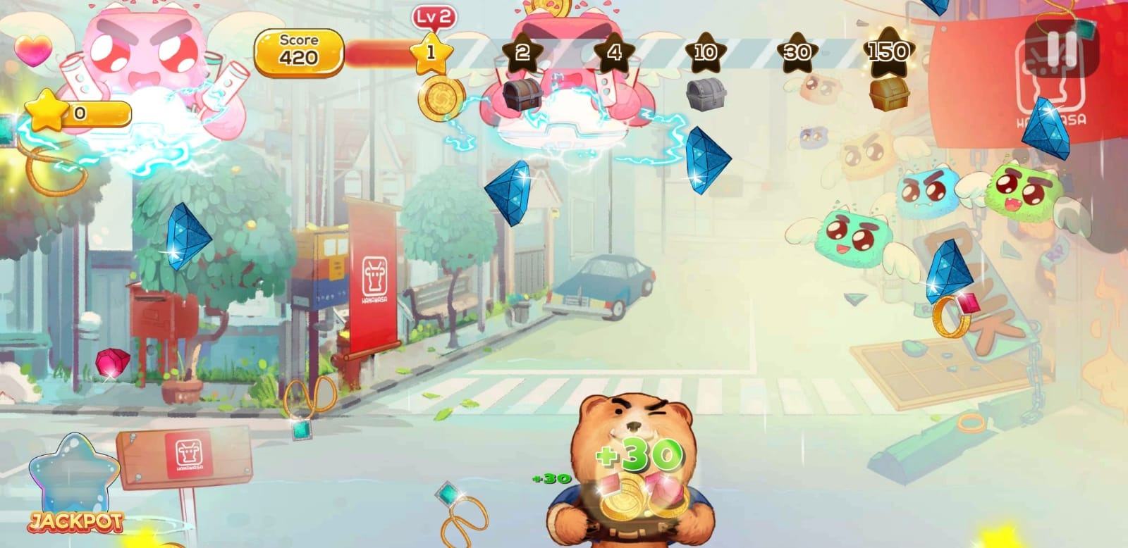

1. Fitur menampilkan hasil score yang didapatkan oleh player.

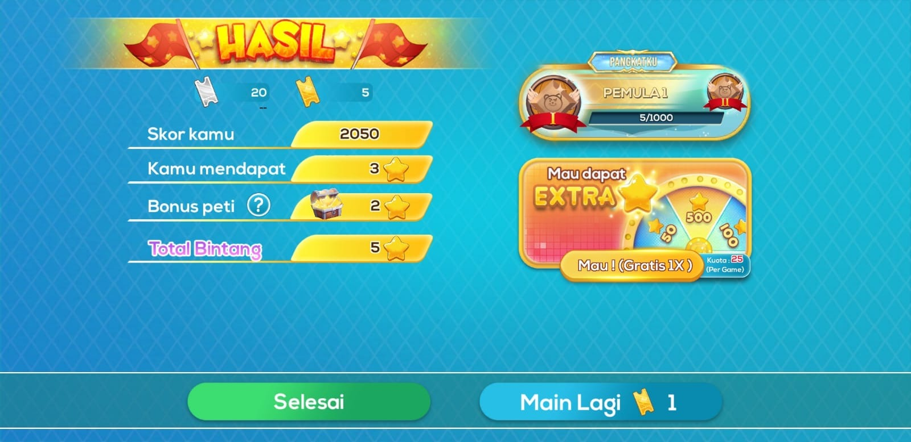

1. Didalam game terdapat fitur menampilkan score tertinggi yang dihasilkan oleh player lainnya.

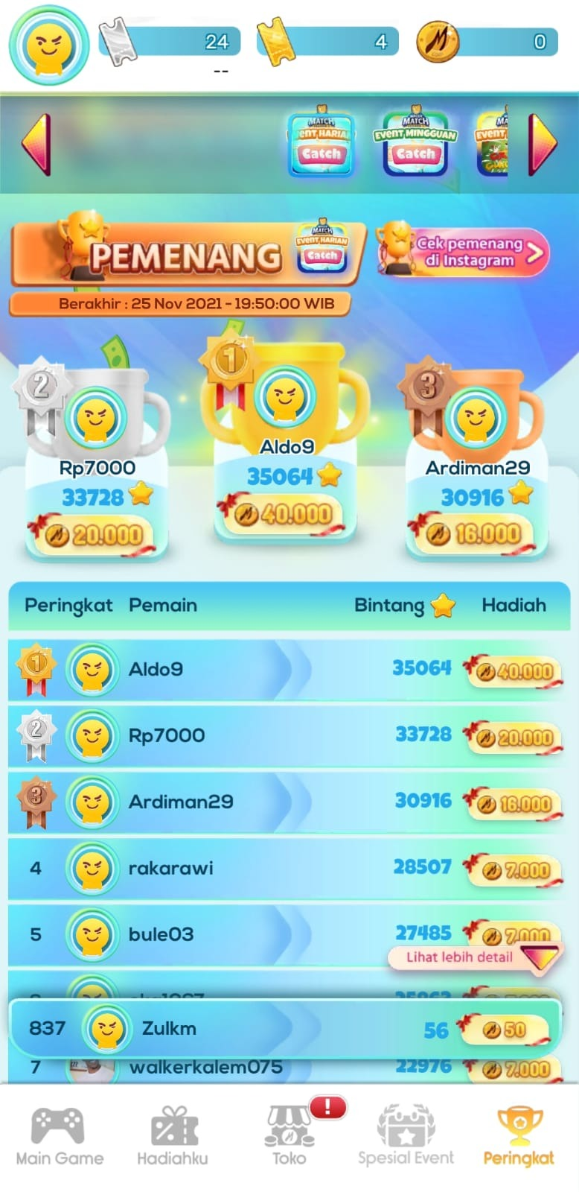

1. Terdapat fitur peringkat player.

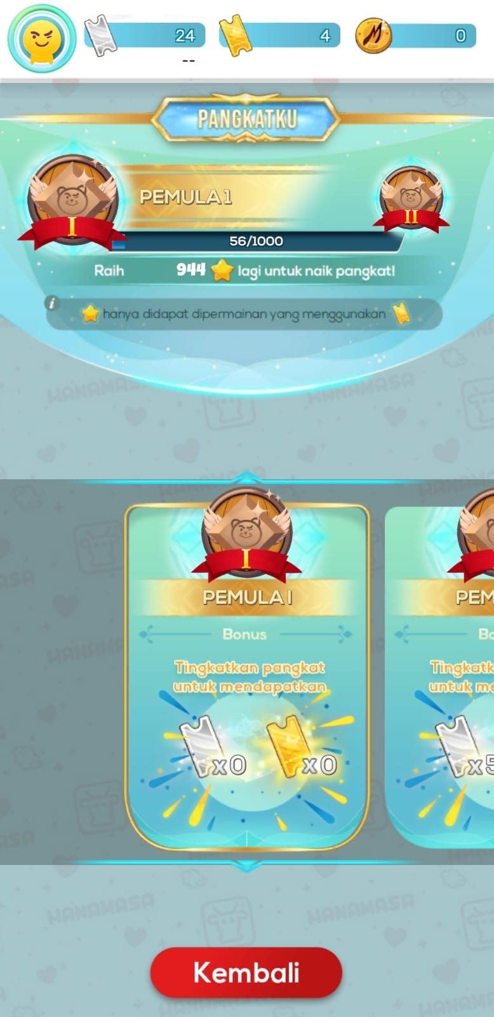\

1. Terdapat fitur menaikkan dan menurunkan besar volume di menu setting game tersebut.

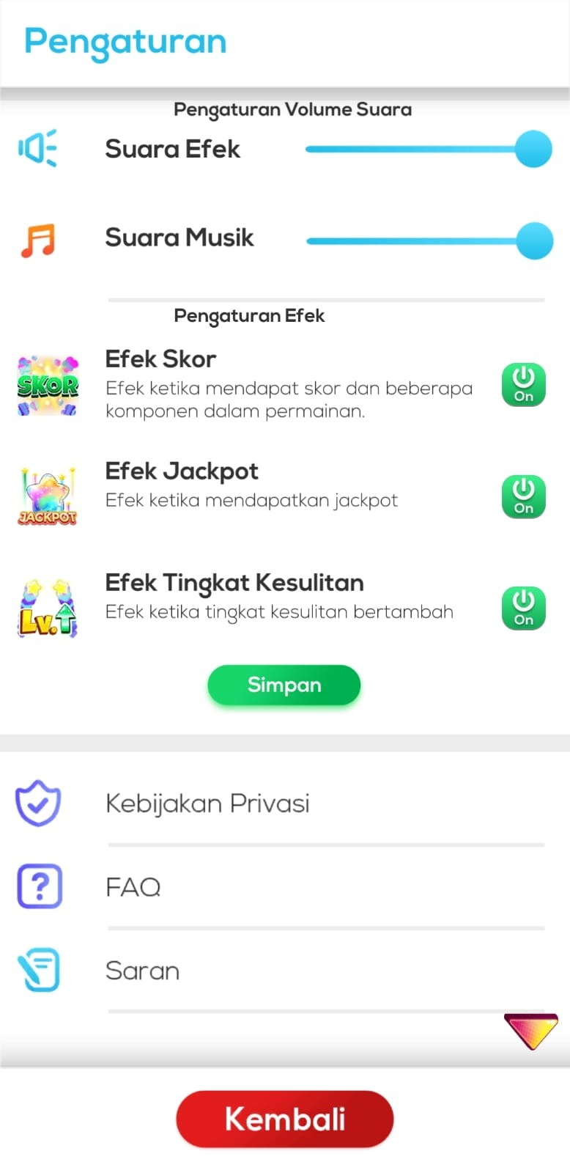

~~~Mengapa Banyak Downloader? ~~~~

Dikarenakan didalam game terdapat lebih dari 1 permainan, dan setiap menu terdapat background yang berbeda-beda, pada setiap pilihan game terdapat musik yang berbeda-beda, dan setiap game memiliki musuh yang berbeda-beda. Dikarenakan itulah ketika kita menginginkan memainkan game yang berbeda secara otomatis sistem akan mendownload assetnya sehingga user dapat memainkan game tersebut dengan lancar.